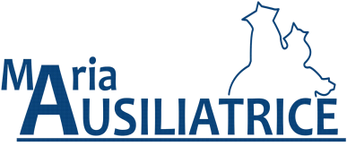
ISTITUTO MARIA AUSILIATRICE
via Enrico Alvino, 9 – 80127 – Napoli
www.mariaausiliatrice.net
0815781512 – segreteria.MA@fma-imr.it

TUTELA DELLA PRIVACY DEI MINORI
DICHIARAZIONE LIBERATORIA PER LA PUBBLICAZIONE DELLE IMMAGINI,
NOMI E VOCI DEI MINORI
(D.Lgs. 196/2003 “Codice in materia di protezione dei dati personali”)
Io sottoscritto ___________________________ nato a ____________il_______________ residente a __________________indirizzo : ________________________________________padre dell'alunno/a
frequentante la classe _____ sez. ___ ____________
SCUOLA : _____________________________________________________________

Io sottoscritta______________________________nata a________________ il ______________ residente a _______________________ indirizzo:_____________________________________madre dell'alunno/a
frequentante la classe _____ sez. ___ ___________
SCUOLA : _____________________________________________________________

AUTORIZZIAMO
l'Istituto Maria Ausiliatrice di Napoli a realizzare fotografie, video o altri materiali audiovisivi contenenti l'immagine, il nome e la voce del proprio figlio/a, all'interno di attività educative e didattiche, e a divulgarli a mezzo Internet, libri, riviste e giornalini scolastici, cd-rom, radio o televisione e all’uso, senza limitazione di spazio e tempo e senza compenso, di disegni, elaborati, foto realizzati dal proprio figli/a.
La presente autorizzazione è valida per tutti gli anni di permanenza dell’alunno/a nella suddetta scuola.
Napoli,
I genitori dell’alunno (o chi ne fa le veci)

